REQUERIMENTO N° 951/2021

Súmula: “Solicito ao Executivo Municipal junto a Secretaria de Infraestrutura e Serviços Urbanos, aos cuidados do Sr. Marcos de Oliveira Anjos, Recapeamento Asfáltico na Rua Romão Lores Barbosa – Jardim Santa Rita ou o envio de seu cronograma a este nobre vereador, caso o projeto tenha sido iniciado.

Requeiro à Mesa, depois de ouvido o Douto Plenário na forma regimental vigente, seja oficiado ao Excelentíssimo Igor Soares, Prefeito Municipal, junto à Secretaria de Infraestrutura e Serviços Urbanos, aos cuidados do Sr. Marcos de Oliveira Anjos, estudo referente ao Recapeamento Asfáltico na Rua Romão Lores Barbosa – Jardim Santa Rita.

JUSTIFICATIVA
Senhor Presidente,
Senhores Vereadores,
Senhoras Vereadoras,

O presente requerimento almeja a realização de obra de recapeamento asfáltico em toda extensão da Rua Romão Lores Barbosa, localizada no Jardim Santa Rita.

A rua em questão está totalmente desgastada, com inúmeros buracos, grande desnivelamento e demais imperfeições devidas aos anos sem restauração e tráfego intenso dos veículos que passam por lá, dificultando a locomoção, tanto dos veículos, quanto dos pedestres e moradores que passam por lá, correndo o risco de acontecer diversos transtornos passíveis de acidentes.

Para melhor entendimento, segue imagens do local:
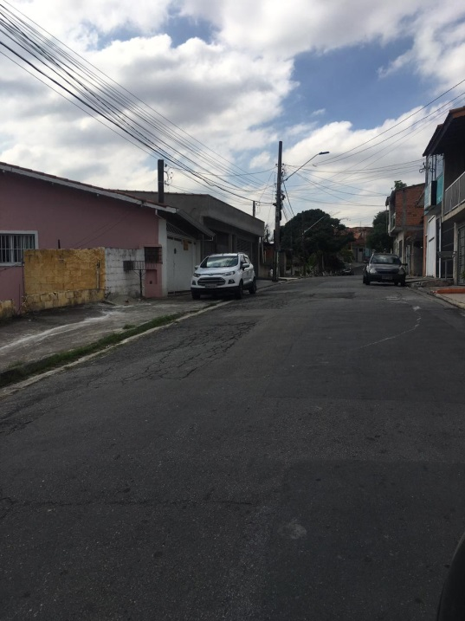
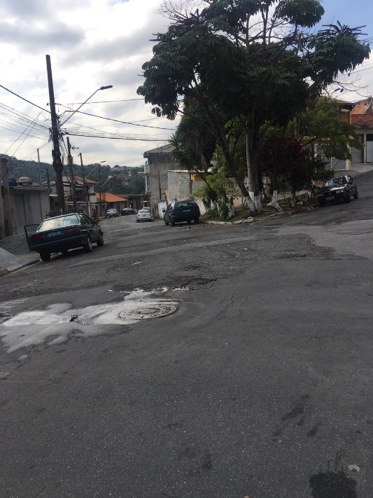

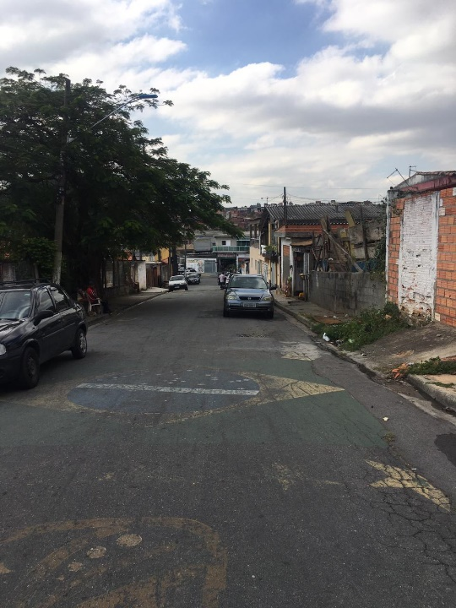

Portanto, é necessário que, o quanto antes, ocorra o devido recapeamento para que o asfalto de toda a extensão da rua fique uniforme e não prejudique o que já foi restaurado. Desta forma, dará aos moradores melhores condições de transitar pela rua sem que haja riscos de encontrarem buracos ou desnivelamento que possam os prejudicar.

Sala das Sessões Bemvindo Moreira Nery, 18 de maio de 2021.



Vereador
Luiz Ricardo dos Santos (PSD)
“Nenezinho”

